ПОЗДРАВЛЯЕМ!!!
МЕЖШКОЛЬНЫЙ БИЗНЕС-ИНКУБАТОР «МОСКОВСКИЙ СЕВЕР» -
ПОБЕДИТЕЛЕЙ
Кубка России по предпринимательству – VII Всероссийского конкурса Международной программы SAGE "Школьники за продвижение глобального предпринимательства" ("Students for Advancement of Global Entrepreneurship"), прошедшего в городе Туле 13 марта 2011 года
SAGE – это некоммерческая международная образовательная программа, организатором которой является Калифорнийский государственный университет (США) с участием в настоящее время более 30 стран, включая Соединенные Штаты, Россию, Канаду, Великобританию, Ирландию, Сингапур, Южную Корею, Бразилию, Китай, Южную Африку, Польшу, Украину, Нигерию, Филиппины и многие другие.
Миссия SAGE – продвигать молодежное предпринимательство и служение обществу во всем мире, подчеркивая этические методы ведения бизнеса, социальную ответственность и понимание экологических проблем.
Основная идея SAGE – создание лучшего будущего через предпринимательство и социальную ответственность – полностью отвечает современным тенденциям развития, как глобального мира, так и российского общества.
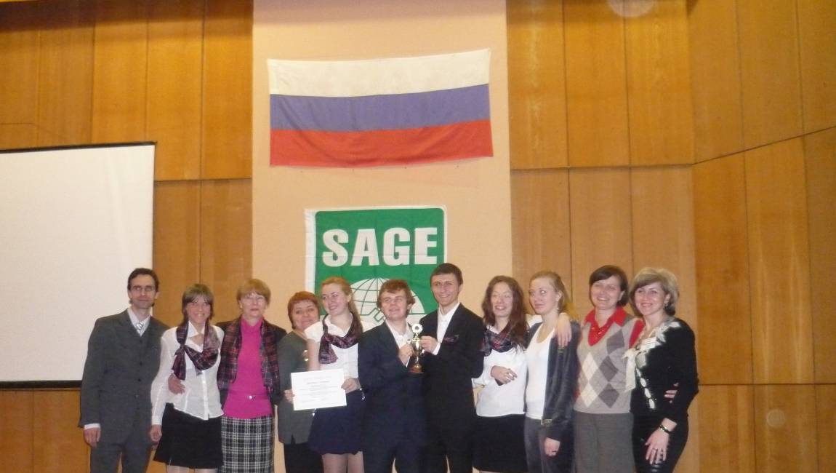
В финальной части конкурса приняли участие команды из Москвы, Тулы, Нижнего Новгорода, Свердловской и Орловской областей. Соревнования судили 25 членов жюри – представителей образования и бизнеса из восьми городов России.
Команда, состоящая из обучающихся ГОУ СОШ №213 и 1252 Северного округа города Москвы, с проектом «Система мониторинга и анализа функционального состояния школьников на уроках физической культуры» стала победителем.
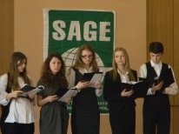
Команда, состоящая из обучающихся ГОУ СОШ №141, гимназии №1583, Центров образования №№1409 и 1679 с проектом «Разработка и коммерциализация международного социального проекта «Медиабиржа «Starmoney»» заняла второе место.
Обе команды получили право представлять Россию на Мировом чемпионате по молодежному предпринимательству SAGE World Cup 2011, который состоится в США, в городе Буффало (штат Нью-Йорк) в июле.
Поздравляем ребят – авторов проектов, их научных руководителей и бизнес-консультантов!!!

